 | EXAMEN  Semestre : ⃞1 2  Session : Principale ⃞Rattrapage
Module : Architecture des systèmes d’information I (.Net)
Enseignants : Équipe .Net
Classes : 4 SE / 4 INFINI
Documents autorisés : OUI ⃞NON Nombre de pages : 4 Date : 20/05/2022 Heure : 8h30 Durée : 1h30m
ETUDIANT(e)  N° Carte : …………………………………………………………... Nom et Prénom :……………………………………………… .. |  | Classe : ……………… Salle :………………

NB : -Toute carte Wifi active est une tentative de fraude
-Respectez l’architecture vue en cours et les patrons de conception étudiés. Enoncé du problème :
On souhaite réaliser une application web de qualité pour la gestion des cliniques, facilitant la prise de rendez-vous en ligne.
Soit le diagramme de classes suivant :
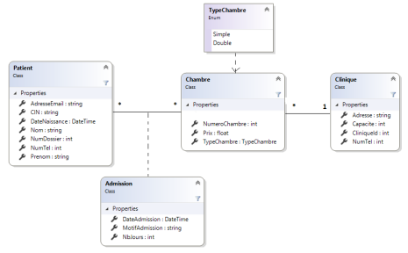1

Partie I: Entity-Framework (10pts)
1. Implémenter le diagramme de classes ci-dessus. (3 pts)
2. En utilisant les annotations: (2 pts)
a. Définir les clés primaires là où il faut.
b. Dans la classe Admission :
▪ La propriété DateAdmission doit être une date valide.
▪ La propriété MotifAdmission doit être Multiligne et affiché «Le motif de
l’admission »
c. Dans la classe Patient :
▪ La propriété AdresseEmail doit avoir la forme d’un email valide.
3. Créer le type détenu « NomComplet » qui représente les propriétés Nom et Prénom de la classe Patient. (1pt)
4. En utilisant les configurations FluentAPI, configurer la relation 1..* entre Clinique et Chambre en précisant CliniqueFK comme clé étrangère. (1pt)
5. Faites le nécessaire pour représenter la relation entre Patient, Chambre et Admission. (1 pt)
6. Faite le nécessaire pour générer convenablement la base de données « CliniqueDB ». (2 pts)
Partie II: Services (4pts)
Dans la couche Services, implémenter les méthodes suivantes, qui permettent de: 1- Retourner le pourcentage des chambres simples d’une clinique passée en paramètre. (1 pt) 2- Retourner les noms complets des patients ayant occupé une chambre donnée à partir d’une date donnée. (1.5 pt)
3- Retourner la recette d’une clinique donnée pendant une année passée en paramètre (1.5 pt) 2
Partie III: ASP MVC (6pts)
1- Ajouter manuellement deux clients, deux cliniques et deux chambres : (0.5 pt) 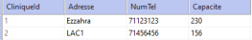
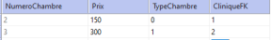
2- Créer la vue Create admission qui permet d’affecter un patient à une chambre : (2.5 pts) *Ajouter deux listes déroulantes dynamiques pour le choix du patient ainsi que la chambre. 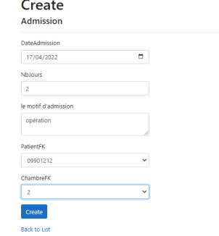
3
3- Créer la vue Index qui permet de lister les admissions ordonnées par date
d’admission (1.5 pt)
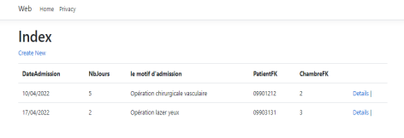4- Le lien Details permet d’afficher les détails du Patient en question (1.5 pt)
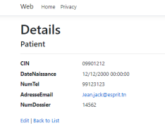
4

